Интервью Селиверстовой Ирины Евгеньевны –
педагога – библиотекаря.

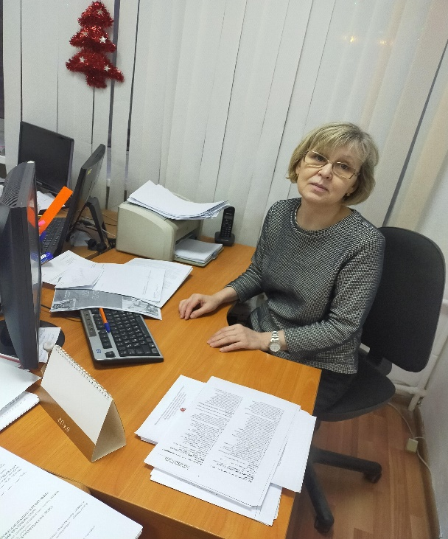
Почему и зачем необходима книга? Что нужно делать, чтобы «вырастить» настоящего читателя? Ответы на эти вопросы и не только, несомненно, известны педагогу- библиотекарю ГАПОУ СО «ТИПУ «Кулинар» Ирине Евгеньевне Селиверстовой, которая подробно рассказала о том, как работает сегодня библиотека техникума.
– Ирина Евгеньевна, обучающиеся техникума — особая категория пользователей. В чем заключается специфика работы библиотеки?
– Цель деятельности библиотеки «ТИПУ «Кулинар» – удовлетворение информационных запросов пользователей, поддержка обучения и исследований, путем создания необходимых условий для доступа к информации и современным услугам. Работа библиотеки согласуется с учебным планом техникума и подчинена решению таких задач, как: формирование у студентов информационной культуры и культуры чтения, совершенствование традиционных и нетрадиционных форм индивидуальной и массовой работы библиотеки.

- Ирина Евгеньевн, не секрет, что у многих укоренился стереотип библиотекаря как некой персоны неопределенного возраста, этакого незаметного, тихого «синего чулка» с книгой в руке среди длинных рядов книжных стеллажей. Но сегодня такой образ вызывает лишь ироничную улыбку. Так какие же они, современные хранительницы культуры 21 века?
- Меня огорчает это устаревшее понимание и библиотеки, и специалистов. Современный библиотекарь, прежде всего, идущий в ногу со временем человек, активный, знающий, компетентный, «продвинутый» специалист.
- Сейчас всё больше людей предпочитают электронную книгу бумажной. Утрачивает ли традиционная книга свои позиции? Как Вы относитесь к электронной версии изданий?

- Отношусь хорошо и сама пользуюсь, это удобно, но классический вариант книги мне ближе. А что касается утрачивания позиции, то я считаю, что если книга бумажная утратит свои позиции, то значит человек утратит свою идентичность. Интернет-ресурсы никогда не заменят книгу. Для организации качественной подготовки будущих специалистов техникум приобретает учебные издания в печатном варианте. Но в учебном процессе используются и электронные документы. Техникум обеспечивает учащимся доступ к сети Интернет в читальном зале библиотеки. В связи с переходом на электронные версии журналов снизилась доля комплектования фонда периодическими изданиями и растет доля наиболее ценной книжной составляющей профессионального цикла фонда. На данный момент база электронных и аудиовизуальных документов по рабочим ссылкам Интернета составляет 436 экз.
- Как, по-вашему, надо прививать культуру чтения?
- Вовлекать в чтение нужно аккуратно, без нажима, нравоучения, незаметно для пользователя. Для этого в библиотеке проводятся мероприятия, на которых обсуждается классика мирового кино, прочитанные книги. Пусть на мероприятие придет не вся группа обучающихся. И только двое вернутся в библиотеку на следующий день и запишутся в нее. Это уже победа.

-Многие думают, что обязанности библиотекаря заключаются в том, чтобы выдавать книги и принимать их обратно. Какова современная роль библиотекаря? Изменилась ли она за последние годы?
- Базовая современная роль библиотекаря не изменилась — это работа с текстом. Поменялись форматы. Современный библиотекарь должен уметь формировать лекции и другие активности связывая их с книгой. Знакомство с книгой через предмет, активности, тактильность и визуальное взаимодействие помогают доносить информацию на современном языке.
В настоящее время в библиотеке, практически во всех направлениях её деятельности, присутствуют новые формы работы. Чаще всего это комплексные мероприятия, которые проводятся совместно с сотрудниками отделения социально-психологического сопровождения. Это информационно-познавательные мероприятия по темам правового характера и мероприятия, направленные на поддержание психологического состояния обучающихся техникума - цикл мероприятий «Психолог в библиотеке». Все мероприятия, проводимые в библиотеке нацелены на литературное, историческое, толерантное просвещение студентов, содействующее патриотическому, нравственному, эстетическому воспитанию и формирующее привлекательный образ книги и чтения.
Для формирования информационной культуры пользователей с 1 октября 2017 г. в техникуме проводится постоянно действующая акция «Буккроссинг - Превратим весь мир в библиотеку».

– Что изменилось в библиотеке в связи с принятием «Закона о защите детей от информации, причиняющей вред их здоровью и развитию»?
– С обучающимися проводятся беседы, оформляются книжные выставки о вреде курения, алкоголизма, наркомании. Расставляю книги по разделам, каждая книга занимает свое почетное место на книжной полке. Библиотечный фонд художественной литературы находится в открытом доступе. Несомненно, открытый доступ помогает сделать путь пользователя к книге максимально коротким и простым, а библиотечное пространство - более доступным и привлекательным.
- Что чаще спрашивают в библиотеке — современных авторов или классику, учебную литературу?
- Интерес к писателям идет волнами. Новинку литературы спрашивают не больше 3-4 месяцев. Телевидение, материал, изучаемый на занятиях влияет на предпочтения.
- Соцсети сегодня заменили большую часть медиа. Есть ли у библиотеки свой аккаунт, сайт? Какая информация в них отображается?
- Практически все библиотеки сейчас работают в социальных сетях. Библиотека техникума также реализует одну из задач автоматизации: информирование о работе библиотеки через сайт техникума. Объединяет традиционное книжное содержание библиотечной деятельности и современные программные средства, телекоммуникационные технологии. Раздел «Библиотека» на сайте техникума включает рубрики: нормативно-правовое обеспечение, основные услуги, издатели и поставщики, электронные библиотеки, обеспеченность учебной литературой и информационными ресурсами образовательных программ по профессиям и специальностям техникума. Для удовлетворения информационных потребностей пользователей, разной направленности кроме организации тематических выставок, посвященных знаменательным датам, событиям, дням здоровья, на сайте техникума ведется «Информационный календарь».

- Как Вы считаете, что необходимо для повышения интереса молодого поколения к книгам и библиотекам?
- В наш информационный век необходимо, чтобы в библиотеках были компьютеры, интернет, а в первую очередь, чтобы библиотечный фонд пополнялся современными изданиями книг, журналов (периодической печатью). Вот все это в совокупности и расширяло бы читательский кругозор.

- Какие книги Вы порекомендовали бы прочитать молодым людям?
- Я бы хотела, чтобы наше молодое поколение читало книги патриотического направления. Эти книги учат быть гуманными, добрыми, честными, жить по совести и уму.

- Много студентов приходит к Вам в библиотеку, есть ли среди них постоянные?
— Да, безусловно. Может, конечно, и не так много как раньше, но всё же немало. Сейчас всё больше людей предпочитает проводить время в интернете, в том числе и читать именно там, в режиме online, но есть те, кто без книг жить просто не может, таким людям необходимо бывать в этой атмосфере, которая умиротворяет и вдохновляет.

– Сколько лет Вы посвятили работе библиотекарем?
– Своей любимой профессии я посвятила 35 лет, из них вот уже 5 лет проработала в библиотеке техникума «Кулинар». За это время я поняла, что библиотекарь – это многофункциональная профессия. Он и психолог, и учитель, и наставник, а в некоторых случаях и «мама».

– Какой Вы представляете библиотеку будущего?
– Библиотеку в будущем представляю оснащенной красивой, удобной мебелью, современной техникой. Чтобы помещение было разделено на зоны для занятий и отдыха, общения. Также хочется, чтобы люди как можно быстрее осознали: знания не достигаются за счет ускоренного потребления информации с помощью электронных средств. А все-таки любое знание должно прорабатываться сознанием. Конечно, без погружения в книгу, в тексты – это невозможно. Главное – при этом человек сам развивается, тренирует свою память, происходит развитие сознания и много всего полезного.
– Спасибо Ирина Евгеньевна. Очень приятно было с вами побеседовать. Желаем Вам здоровья, успехов в работе и всяческих благ.

